**Результат практической работы**

***Тема: Нормализация/декомпозиция и создание/связка таблиц***

Во время решения задачи использовались программа: MySQLWorkbench

А так же сайт для первичного понимания как создавать данные таблицы:<https://www.drawdb.app/>

Все sql файлы находятся на github

<https://github.com/YaeKitsune13/prog-solutions-training.git>

**Содержание отчёта:**

1. Титульный лист
2. Усвоение теорий
3. Решённые практические задания

**Теоретическая часть**

Нормальные формы – это способы оптимизировать ваши таблицы, так чтобы в них не появлялись лишние данные или избыточные повторения.

1НФ – Представляет собой простой факт, 1 слот 1 значение и не более.

Данное утверждение нужно для того чтобы не переполнять вашу таблицу лишней/дублирующейся информацией или парсингами в дальнейшем.

Пример ошибки в 1НФ:

|  |  |
| --- | --- |
| Платформы | Языки |
| ПК | C#,Python,JS,TS |
| Телефоны | Java/Kotlin + /Swift/Dart + Flutter |

В данном случае нарушается 1 НФ т.к. в 1 ячейке хранится избыточное кол-во данных, которое может увеличиваться и переполняться.

Вот как должна выглядеть данная таблица в исправленном виде:

|  |  |
| --- | --- |
| Платформы | Языки |
| ПК | C# |
| ПК | Python |
| ПК | JS |
| ПК | TS |
| Телефоны | Java/Kotlin + Jetpack Compose |
| Телефоны | Swift |
| Телефоны | Dart + Flutter |

2НФ – Утверждает что если в таблице есть зависимости то их нужно выделить в отдельной таблице

Пример ошибки в 2НФ:

|  |  |  |  |
| --- | --- | --- | --- |
| Компания | Вакансия | Зарплата | Бонус за знания |
| Company1 | Работа с бд, MySQL | 2000 | 100 |
| Company 1 | Помощник для новичков | 2500 | 150 |
| Company 2 | Работа с бд, MySQL | 3000 | 100 |
| Company 2 | Помощник для новичков | 3500 | 150 |

Тут можно Выделить что Company1 и Company2 выдают одинаковый бонус в зависимости от Вакансий, в данном случае лучше будет выделить данную часть в отдельную таблицу

Пример исправленной таблицы

|  |  |  |
| --- | --- | --- |
| Компания | Вакансия | Зарплата |
| Company1 | Работа с бд, MySQL | 2000 |
| Company 1 | Помощник для новичков | 2500 |
| Company 2 | Работа с бд, MySQL | 3000 |
| Company 2 | Помощник для новичков | 3500 |

|  |  |
| --- | --- |
| Вакансия | Бонус |
| Работа с бд MySQL | 100 |
| Помощник для новичков | 150 |

3НФ – Если правильно понял то в случае если есть транзитивные зависимости, а точнее когда в 1 таблице зависимость идёт как бы друг от друга виде примера будет нагляднее

Пример ошибки 3НФ:

|  |  |  |
| --- | --- | --- |
| Имя пользователя | Компания | Номер компаний |
| Ёжик | Ёжики | 11-11-11 |
| Елка | Ёжики | 11-11-11 |
| Волк | Волчата | 22-22-22 |

Тут таблица находится во 2 НФ но не находится в 3 НФ т.к. Есть зависимость

1. Имя пользователя -> Компания -> Номер компаний

Данную зависимость лучше заменить на

1. Имя пользователя -> Компания

|  |  |
| --- | --- |
| Имя пользователя | Компания |
| Ёжик | Ёжики |
| Елка | Ёжики |
| Волк | Волчата |

2. Компания -> Номер компаний

|  |  |
| --- | --- |
| Компания | Номер компаний |
| Ёжики | 11-11-11 |
| Ёжики | 11-11-11 |
| Волчата | 22-22-22 |

Это основные 3НФ которые нужны для решения большей части аномалий и дублирования данных в таблицах.

**Практическая часть**

1. Таблица “Морские перевозки”

|  |  |  |  |  |  |  |  |  |  |
| --- | --- | --- | --- | --- | --- | --- | --- | --- | --- |
| Номер судна | Название | Номер рейса | Дата погрузки | Порт погрузки | Дата прибытия | Порт прибытия | Ф.И.О.  капитана | Вид судна | Грузо  подъем  ность, тонны |
| 526 | Japan Bear | 9201W | 5/31/92 | SFO | 6/6/92 | HNL | Емелин А.О. | Сухогруз | 500 |
| 603 | Korea Bear | 9202W | 5/05/92 | OAK | 6/19/92 | OSA | Крылов О.Б. | Ролкер | 1000 |
| 531 | China Bear | 9203W | 6/20/92 | LAX | 7/10/92 | PAP | Мухин Е.А. | Универсал | 1500 |
| 526 | Japan Bear | 9204W | 8/20/92 | SFO | 8/27/92 | HNL | Емелин А.О. | Сухогруз | 500 |

Оптимизируем вид данной таблицы первое что нужно сделать это найти зависимости и выделить их в отдельных таблицах

Сделаем таблицы чтобы вывести зависимости

1. Таблица типов судна

|  |  |
| --- | --- |
| Id | Тип |
| 1 | Сухогруз |
| 2 | Ролкер |
| 3 | Универсал |

1. Таблица Капитанов

|  |  |
| --- | --- |
| Id | Капитан |
| 1 | Емелин А.О. |
| 2 | Крылов О.Б. |
| 3 | Мухин Е.А. |

1. Таблица с суднами

|  |  |  |  |
| --- | --- | --- | --- |
| Номер судна | Название | Тип | Грузоподъёмность |
| 526 | Japan Bear | 1 | 500 |
| 603 | Korea Bear | 2 | 1000 |
| 531 | China Bear | 3 | 1500 |

1. Таблица рейсов

|  |  |  |  |  |  |
| --- | --- | --- | --- | --- | --- |
| Номер рейса | Дата погрузки | Порт погрузки | Дата прибытия | Порт прибытия | Номер судна |
| 9201W | 31.5.92 | SFO | 6.6.92 | HNL | 526 |
| 9202W | 05.5.92 | OAK | 19.6.92 | OSA | 603 |
| 9203W | 20.6.92 | LAX | 10.7.92 | PAP | 531 |
| 9204W | 20.8.92 | SFO | 27.8.92 | HNL | 526 |

2.Таблица “Контрагенты”

|  |  |  |  |  |  |  |  |
| --- | --- | --- | --- | --- | --- | --- | --- |
| Наименование контрагента | Город | Адрес | Вид контрагента | Должность контактного лица | Ф.И.О.  контактного лица | Код города | Телефон |
| Поршневой завод | Владимир | ул. Кольцевая, 17 | Поставщик | зам. дир. | Иванов И.И. | 3254 | 76-15-95 |
| Поршневой завод | Владимир | ул. Кольцевая, 17 | Поставщик | нач. отд. сбыта | Петров П.П. | 3254 | 76-15-35 |
| ООО «Вымпел» | Курск | ул. Гоголя, 25 | Клиент, Поставщик | директор | Сидоров С.С. | 7634 | 66-65-38 |
| ИП «Альфа» | Владимир | ул.Пушкинская, 37 | Клиент, Поставщик | директор | Васильев В.В. | 3254 | 74-57-45 |

Сделаем таблицы чтобы вывести зависимости

1. Таблица городов

|  |  |
| --- | --- |
| Код города | Город |
| 3254 | Владимир |
| 7634 | Курск |

1. Таблица Адресов

|  |  |  |  |
| --- | --- | --- | --- |
| Id | Код города | Адрес | Наименование контрагента |
| 1 | 3254 | ул. Кольцевая, 17 | Поршневой завод |
| 2 | 7634 | ул. Гоголя, 25 | ООО «Вымпел» |
| 3 | 3254 | ул.Пушкинская, 37 | ИП «Альфа» |

1. Таблица Контрагентов

|  |  |  |  |  |  |
| --- | --- | --- | --- | --- | --- |
| Id | Вид контрагента | Должность контактного лица | Ф.И.О.  контактного лица | Телефон | Адрес |
| 1 | Поставщик | зам. дир. | Иванов И.И. | 76-15-95 | 1 |
| 2 | Поставщик | нач. отд. сбыта | Петров П.П. | 76-15-35 | 1 |
| 3 | Клиент, Поставщик | директор | Сидоров С.С. | 66-65-38 | 2 |
| 4 | Клиент, Поставщик | директор | Васильев В.В. | 74-57-45 | 3 |

3.Таблица “*Отдел кадров*”

|  |  |  |  |  |  |
| --- | --- | --- | --- | --- | --- |
| Код сотрудника | ФИО | Должность | Номер отдела | Наименование отдела | Квалификация |
| 7513 | Иванов И.И | Программист | 120 | Отдел проектирования | С, Java |
| 9842 | Петров А.А. | Администратор БД | 30 | Финансовый отдел | MS SQL Server |
| 6651 | Сорокин А.П. | Прогрсммист | 120 | Отдел проектирования | VB, Java |
| 9006 | Ворнов Г.Р. | Системный администраторо | 120 | Отдел проектирования | Windows, Linux |

Сделаем таблицы чтобы вывести зависимости

1. Таблица Должностей

|  |  |
| --- | --- |
| id | Должность |
| 1 | Программист |
| 2 | Администратор БД |
| 3 | Системный администратор |

1. Таблица Отделов

|  |  |
| --- | --- |
| id | Отдел |
| 120 | Отдел проектирования |
| 30 | Финансовый отдел |

1. Таблица Работников

|  |  |  |  |  |
| --- | --- | --- | --- | --- |
| Код сотрудника | ФИО | Номер отдела | Должность | Квалификация |
| 7513 | Иванов И.И | 120 | 1 | С, Java |
| 9842 | Петров А.А. | 30 | 2 | MS SQL Server |
| 6651 | Сорокин А.П. | 120 | 1 | VB, Java |
| 9006 | Ворнов Г.Р. | 120 | 3 | Windows, Linux |

4.Таблица “*Ведомость расходов*”

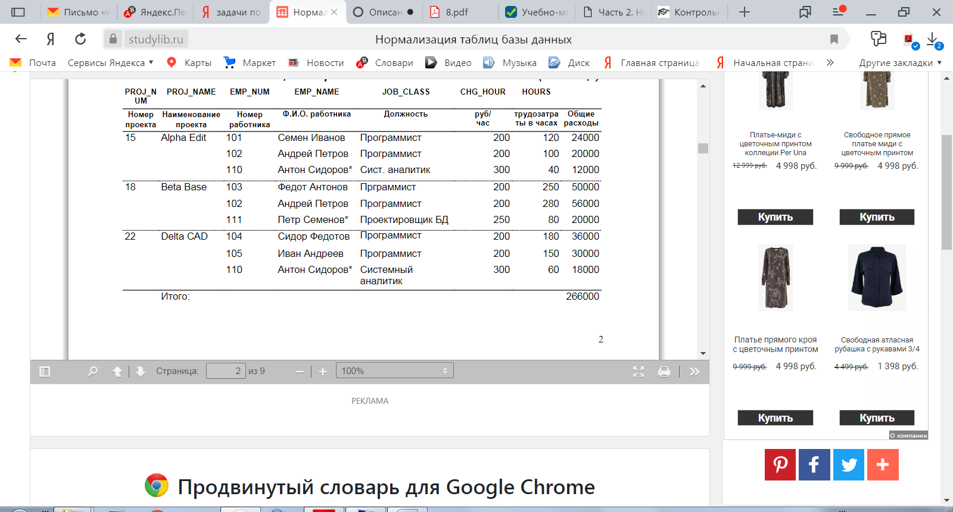

Сделаем таблицы чтобы вывести зависимости

1. Таблица должностей

|  |  |  |
| --- | --- | --- |
| id | Должность | Зарплата |
| 1 | Программист | 200 |
| 2 | Системный аналитик | 300 |
| 3 | Проектировщик БД | 250 |

1. Таблица рабочих

|  |  |  |
| --- | --- | --- |
| Номер работника | Имя | Должность |
| 101 | Семен Иванов | 1 |
| 102 | Андрей Петров | 1 |
| 103 | Федот Антонов | 1 |
| 104 | Сидор Федотов | 1 |
| 105 | Иван Андреев | 1 |
| 110 | Антон Сидоров | 2 |
| 111 | Петр Семенов | 3 |

1. Таблица имён проектов

|  |  |
| --- | --- |
| Номер проекта | Имя |
| 15 | Alpha Edit |
| 18 | Beta Base |
| 22 | Delta CAD |

1. Таблица проектов

|  |  |  |  |  |
| --- | --- | --- | --- | --- |
| Id | Номер проекта | Номер работника | Кол-во наработанных часов | Суммарный доход |
| 1 | 15 | 101 | 120 | 24000 |
| 2 | 15 | 102 | 100 | 20000 |
| 3 | 15 | 110 | 40 | 12000 |
| 4 | 18 | 103 | 250 | 50000 |
| 5 | 18 | 102 | 280 | 56000 |
| 6 | 18 | 111 | 80 | 20000 |
| 7 | 22 | 104 | 180 | 36000 |
| 8 | 22 | 105 | 150 | 30000 |
| 9 | 22 | 110 | 60 | 18000 |

В 4 заданий есть подвох, привести его к 3НФ можно только убрав Суммарный доход т.к он является зависимостью от Зарплаты и наработанных часов, единственный способ пофиксить это, вычисление данного параметра вовремя вбивания в бд или изменения параметров наработанных часов или заработка, Остальные методы будут через чур углублёнными